提名单位系统操作指南

运行环境
- 操作系统：Windows系统、macOS（苹果操作系统）、国产操作系统。
- 浏览器：Edge、Chrome（谷歌浏览器）、Safari、360浏览器（极速模式）或其他国内主流浏览器。请注意，本系统不支持IE（Internet Explorer）浏览器。如使用过程中遇到问题，请下载对应浏览器的最新版本。
- Office软件：Office 2009及以上版本或最新版本的WPS Office。
- PDF阅读器：Foxit Reader 5.1及以上版本、Adobe Reader 9.5及以上版本或最新版本的WPS Office。

账号权限
提名单位账号由市科技局统一创建并授予权限。
提名单位账号可在提名期内创建项目联系人账号、审核项目联系人提交的提名书材料，并完成相关项目的最终提名操作。
形式审查阶段，提名单位需对各项目的补正材料进行反馈与审核。

进入系统

渝快办注册
本系统已与渝快办平台完成单点登录对接。若已注册渝快办账号，可跳过本小节，直接查阅下一小节的登录操作指南；若尚未注册渝快办账号，则需提前注册渝快办账号，注册方式包括网页端注册、微信小程序注册（推荐）及手机端注册三种。
特别说明：本系统账号以手机号码作为唯一标识，且与渝快办账号保持一致。若已注册渝快办账号但无法登录本系统，说明本系统尚未录入您的账号信息，需要联系市科技局科技奖励工作人员录入。

渝快办网页端注册
（1）输入网址：https://zwykb.cq.gov.cn/，点击右上角“注册”里的“个人注册”
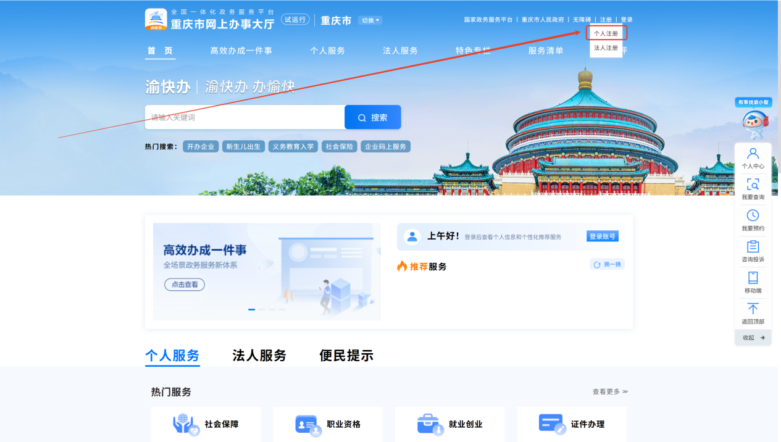
- 填写个人基本信息，包括证件类型、姓名、证件号码、手机号、短信验证码，并设置登录密码。请确保基本信息填写正确，点击下一步
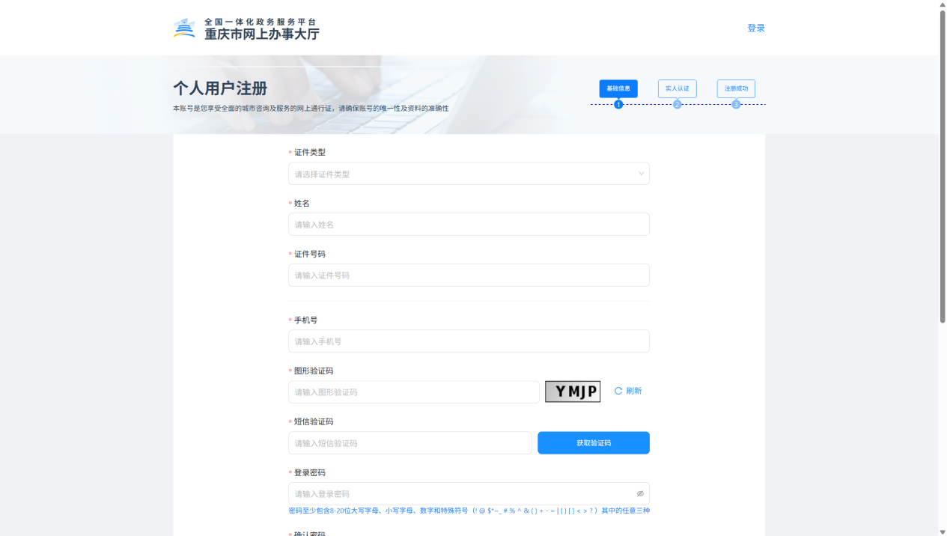
（3）点击进行实人认证。
（4）实人认证成功后，跳转到注册成功立即登录页面，完成注册。

渝快办微信小程序端注册
（1）打开手机微信，点击“微信”上方的“搜索”图标，输入“渝快办”，点击搜索，选择“渝快办”小程序
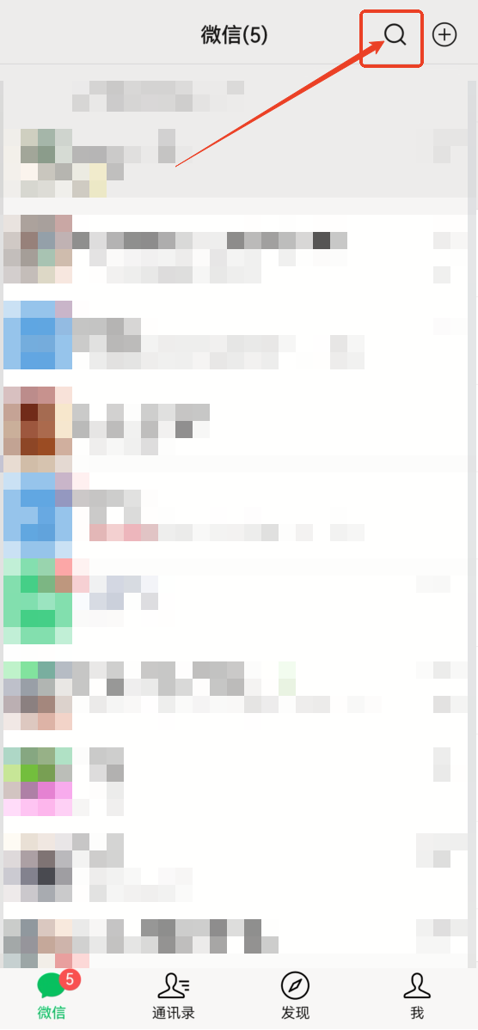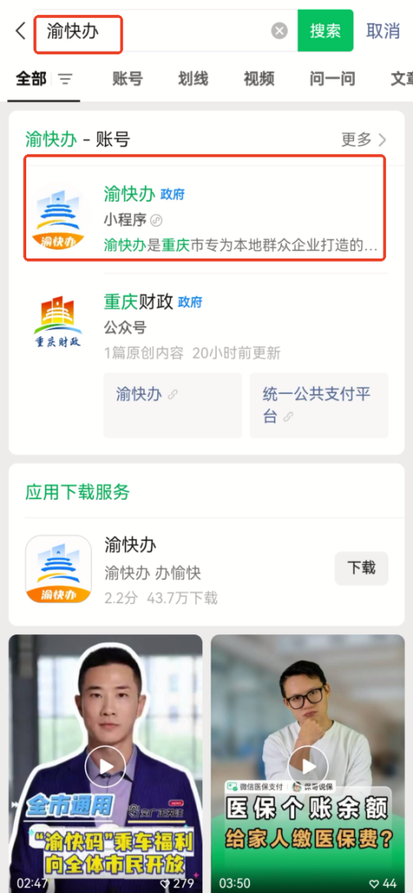
（2）在“我的”中点击“登录/注册”
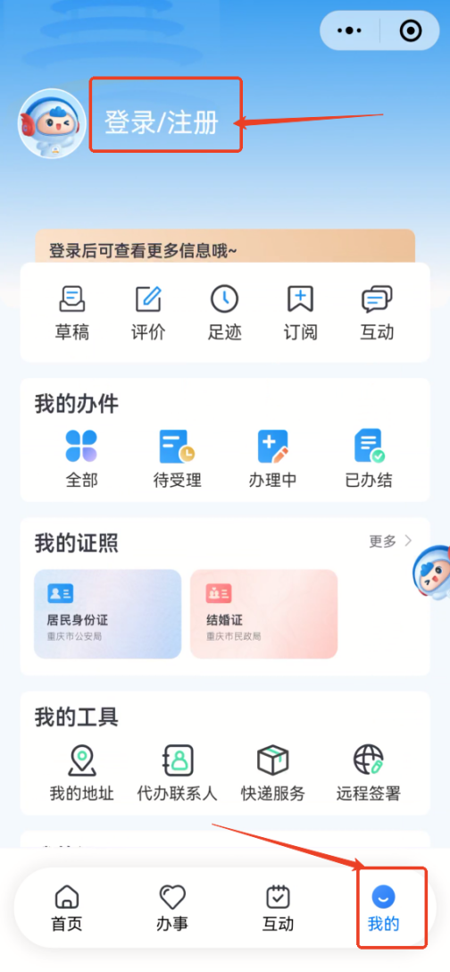
（3）点击“个人用户注册”，输入正确的信息并完成实人认证，即可顺利登录。
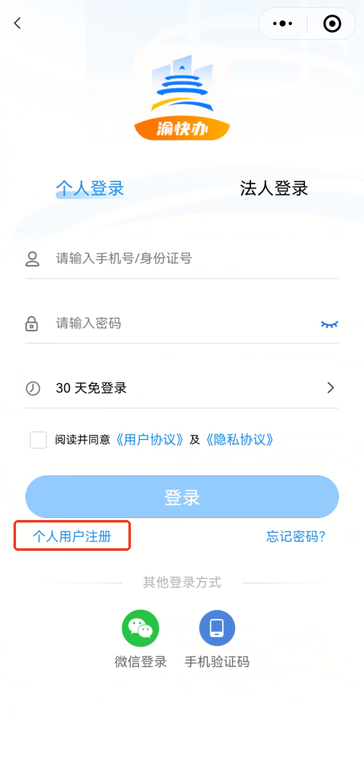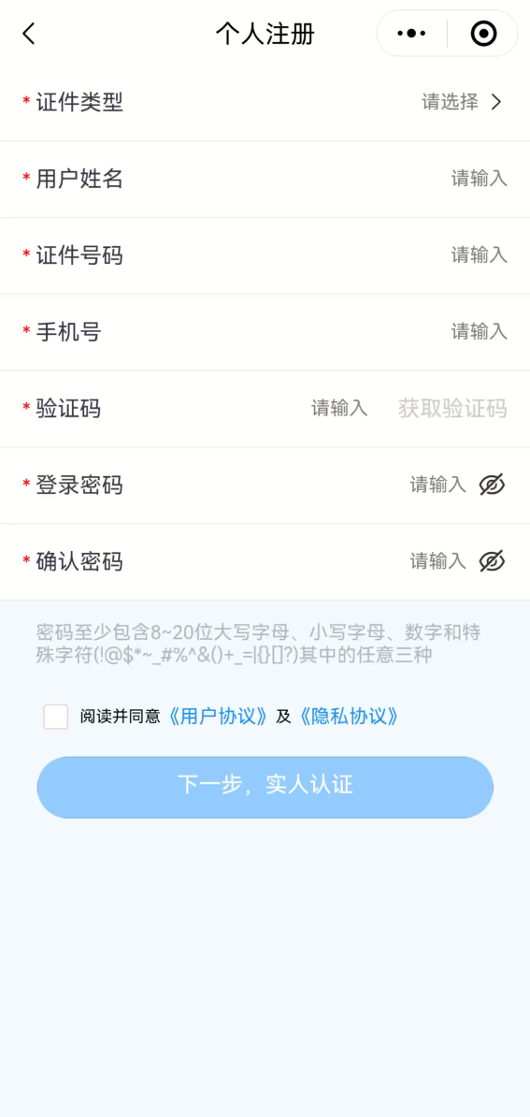

渝快办手机端APP注册
（1）APP下载：一是使用手机浏览器扫一扫以下二维码，即可下载渝快办APP：

二是使用微信的扫一扫功能，点击右上角，选择在浏览器打开，即可下载：
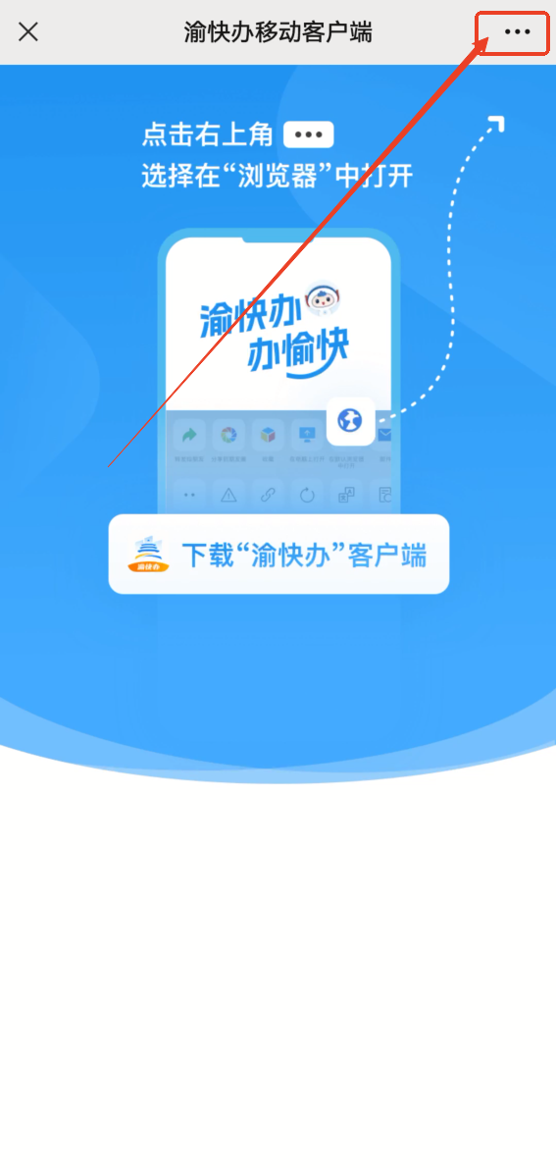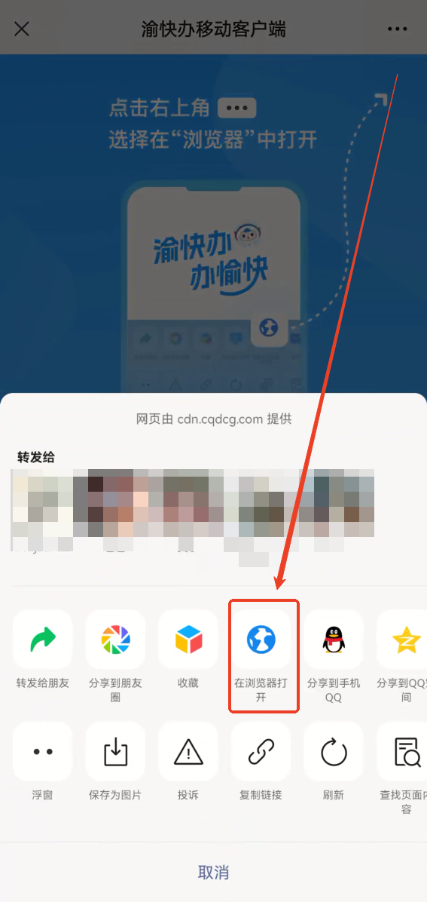
三是在手机应用商店下载，以华为手机的“华为应用市场”为例，在应用商店中搜索“渝快办”，随后选择安装：
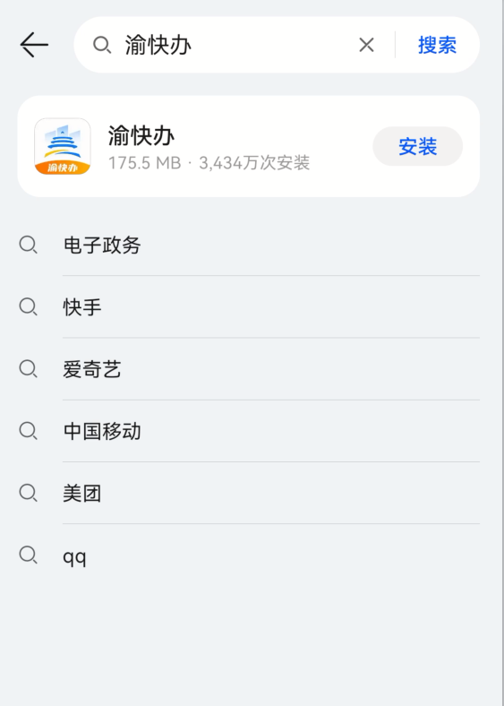
（2）打开APP，选择“个人用户注册”，填写相关信息后，完成实人认证，成功后即可登录。
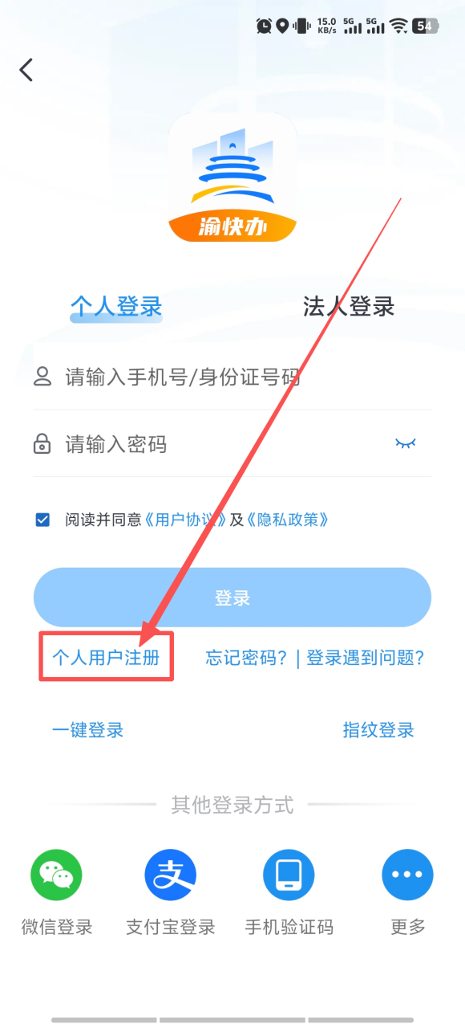

用户登录
在浏览器地址栏中输入https://cgkz.csti.cn/，回车进入登录页面。

渝快办网页端登录
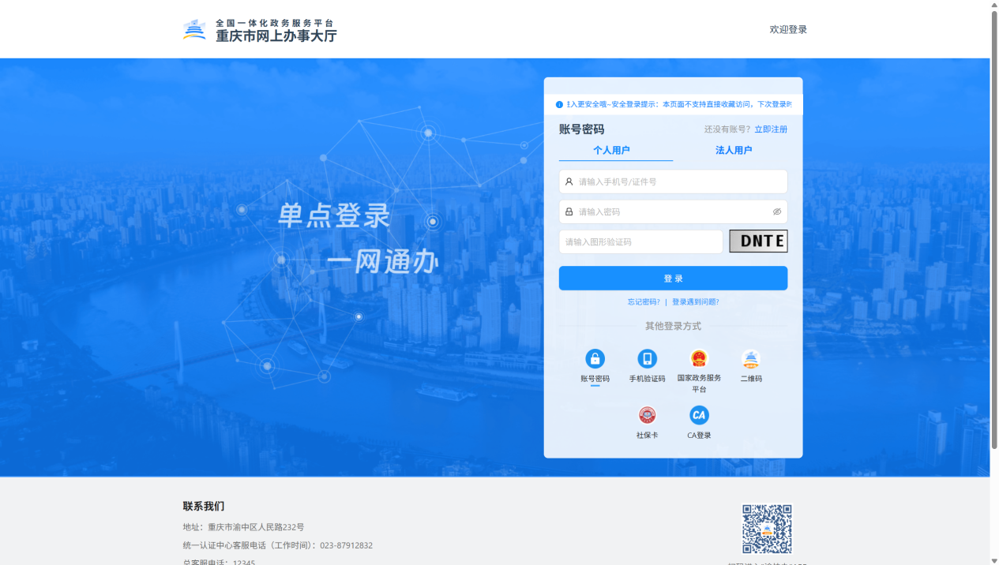
在登录页面选择个人用户，提供了以下6个登录方式：
（1）手机验证码：推荐此方式，只需要注册时候绑定的手机号发送的验证码即可。
（2）二维码：推荐此方式，提前登录渝快办APP/渝快办微信小程序，然后打开扫一扫扫描即可。
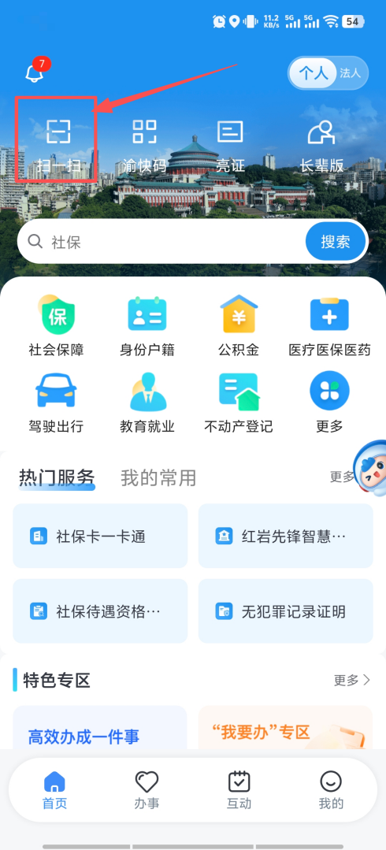
（3）社保卡：通过电子社保卡扫码登录。
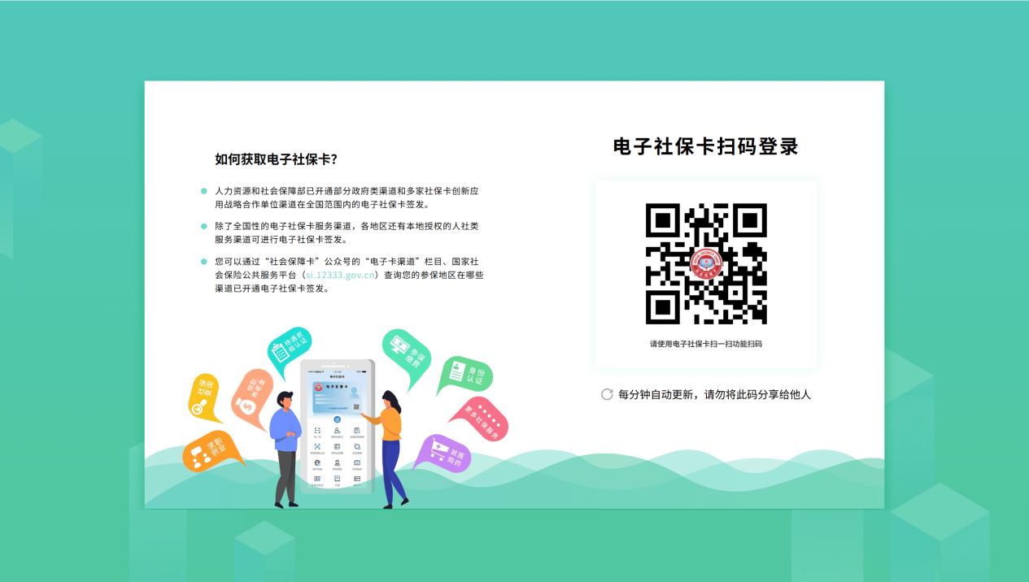
（4）账号密码：输入注册时填写的账号和密码，然后输入验证码即可。
（5）国家政务服务平台：
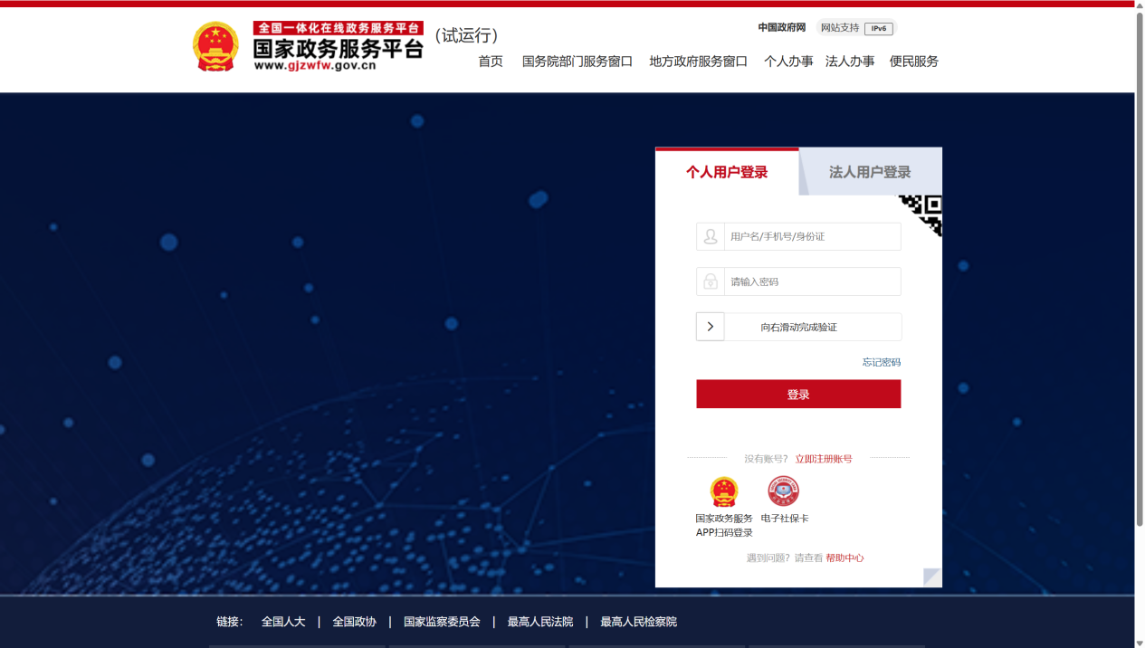
点击后，跳转到“国家政务服务平台”，如果您之前有此账号，则可以选择此方式。
（6）CA登录：与二维码登录类似，需要渝快办APP扫码。

进入系统
登录之后，选择“科技奖励”模块。

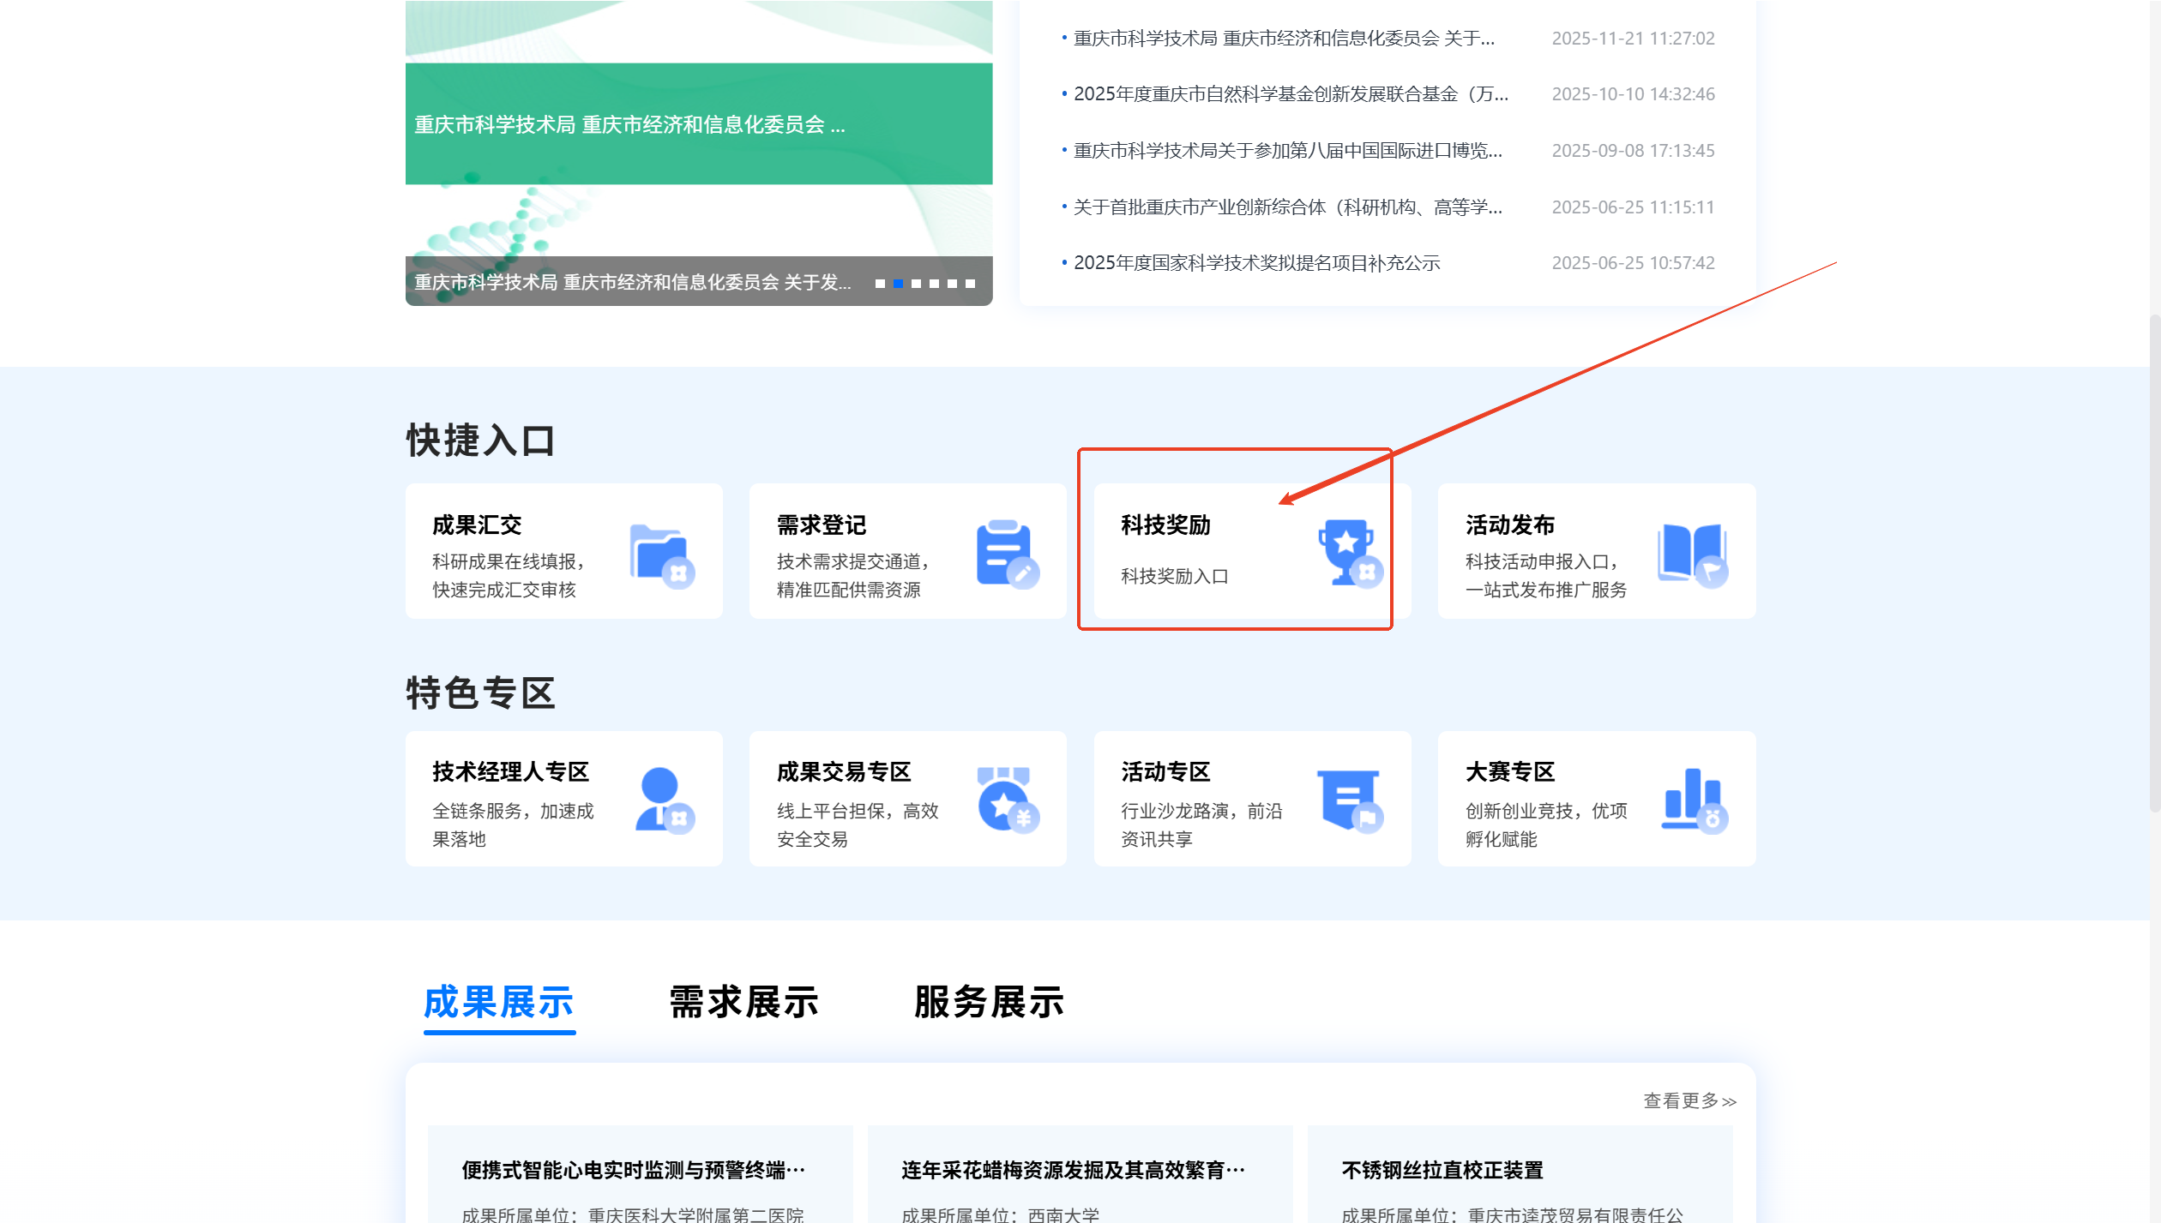

如若看到以下提示，说明您的账号无提名单位账号权限，且在提名专家注册时间范围内，点击“是”，则进入提名专家资质申请流程，点击“否”，则退出。
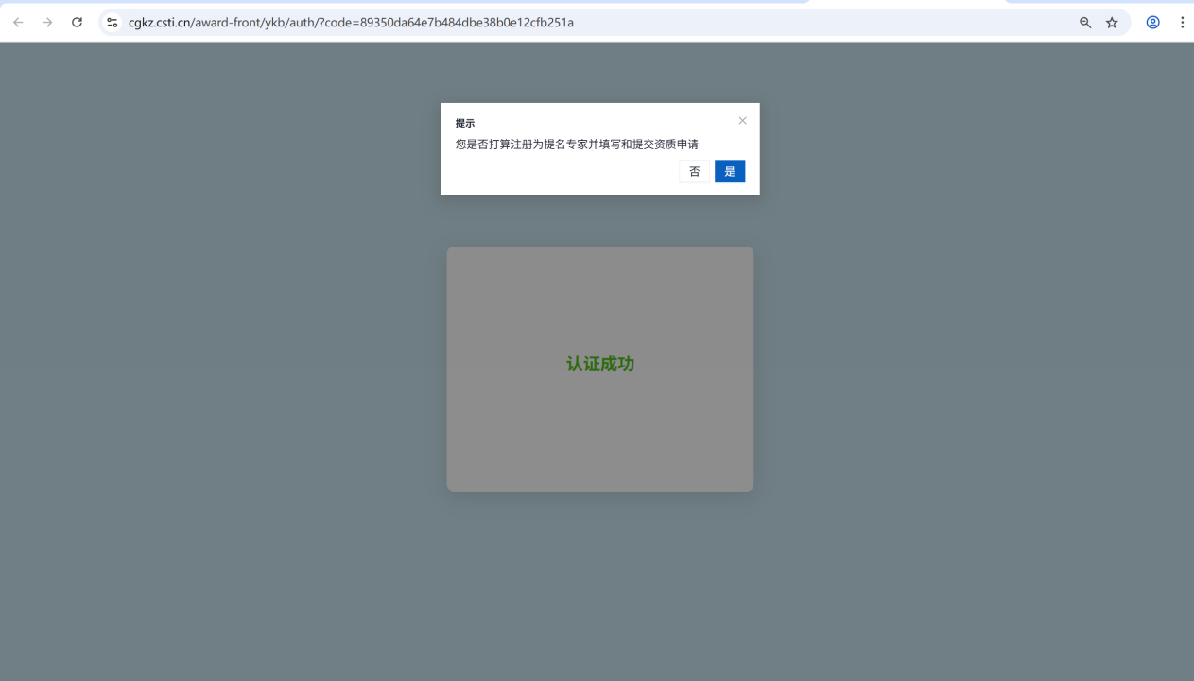
如若误点了“是”，则可以点击【提名信息管理】->【提名专家信息资质】底部的【取消提名专家注册】，则可以退出本次申请流程。
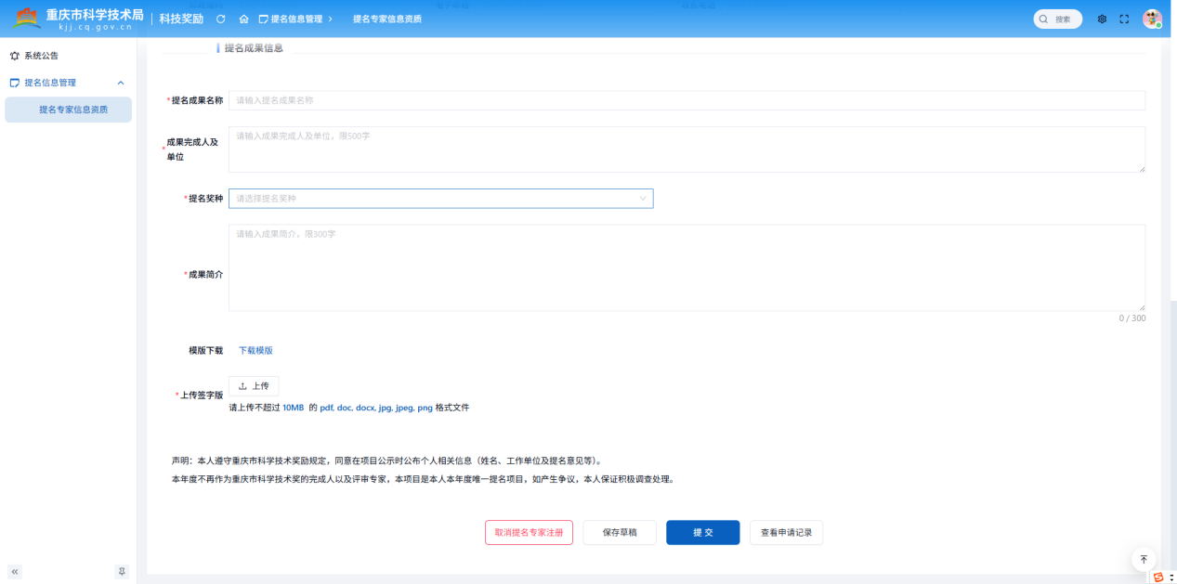

界面布局
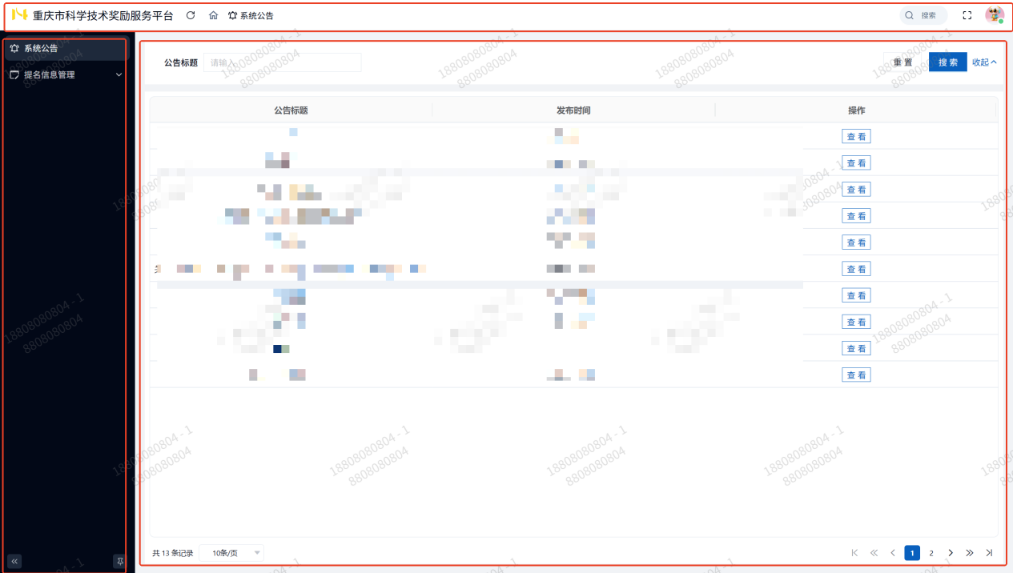
系统栏：位于顶层，用于展示系统信息、路径及用户操作。从左至右依次点击图标，功能如下：
- 点击第一个图标，刷新内容界面；
- 点击第二个图标，返回默认界面；
- 点击搜索，搜索菜单栏中的菜单；
- 点击第三个图标，切换至全屏模式；
- 点击第四个图标，查看账号信息。
- 点击左下角的图标，可收缩菜单栏；
- 点击右下角的图标，可解除菜单栏的固定状态。
菜单栏：位于左侧，用于展示菜单名称及层级关系。
内容界面：位于右侧，用于展示对应菜单的具体内容。

系统公告
登录系统后，系统将展示系统公告列表；输入公告标题，点击“搜索”按钮，即可查询相关系统公告。
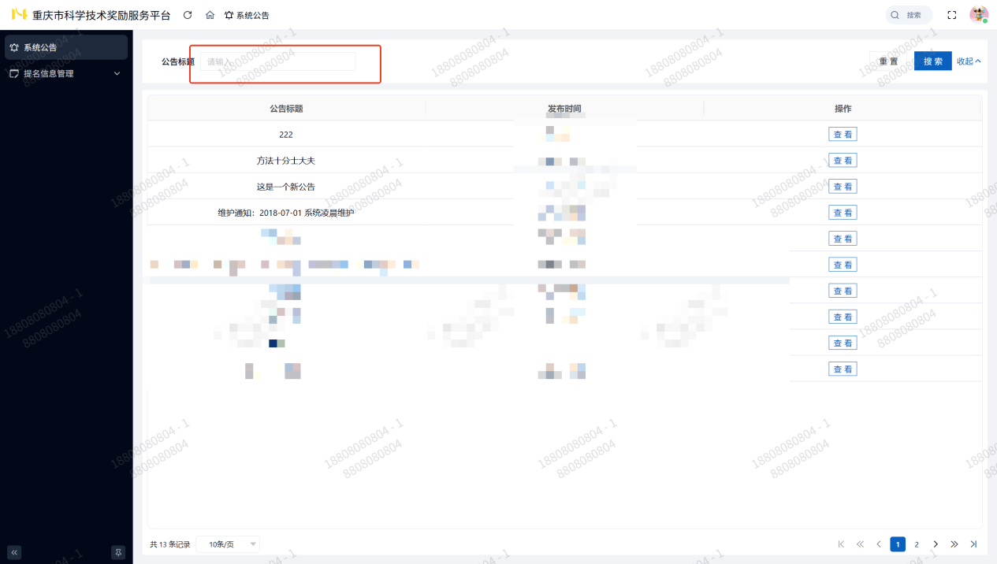
点击公告右侧的“查看”按钮，可详细阅读公告内容；若公告包含附件，则可通过点击附件链接，进行附件下载。
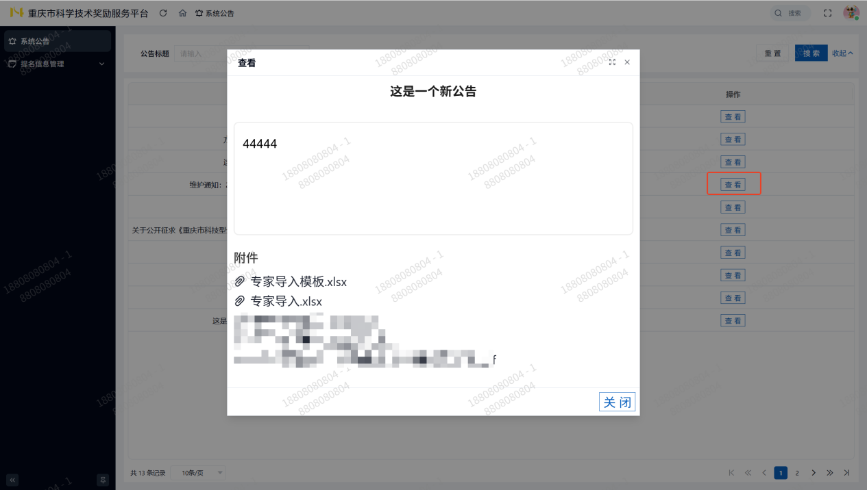

退出系统
点击页面右上角的头像图标，随后选择“退出登录”，此时将弹出“提示”对话框，点击“确认”按钮即可退出系统，返回成果快转首页。
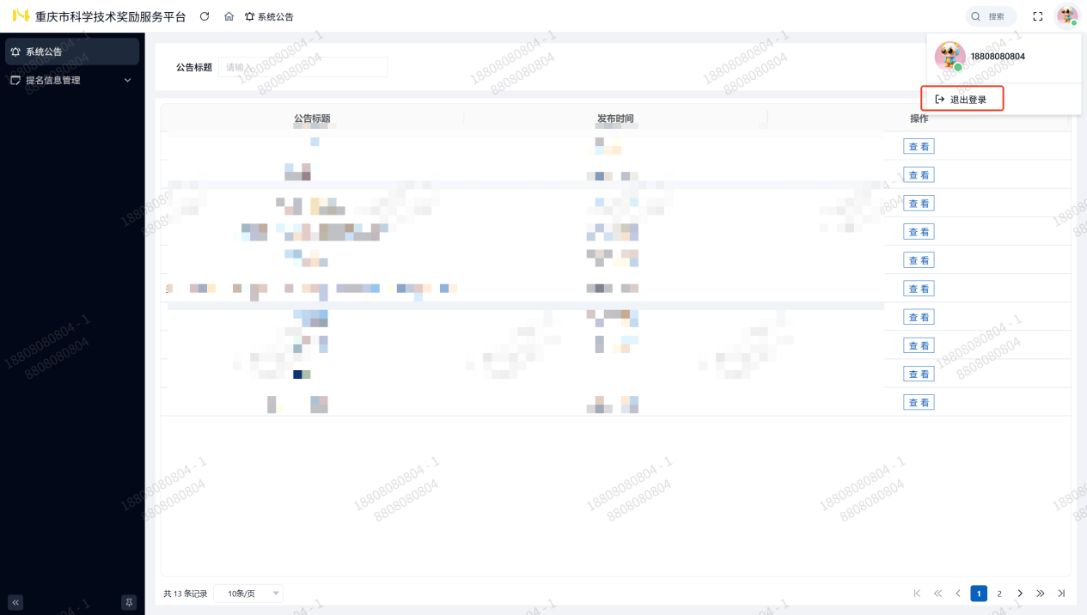

流程说明

提名流程
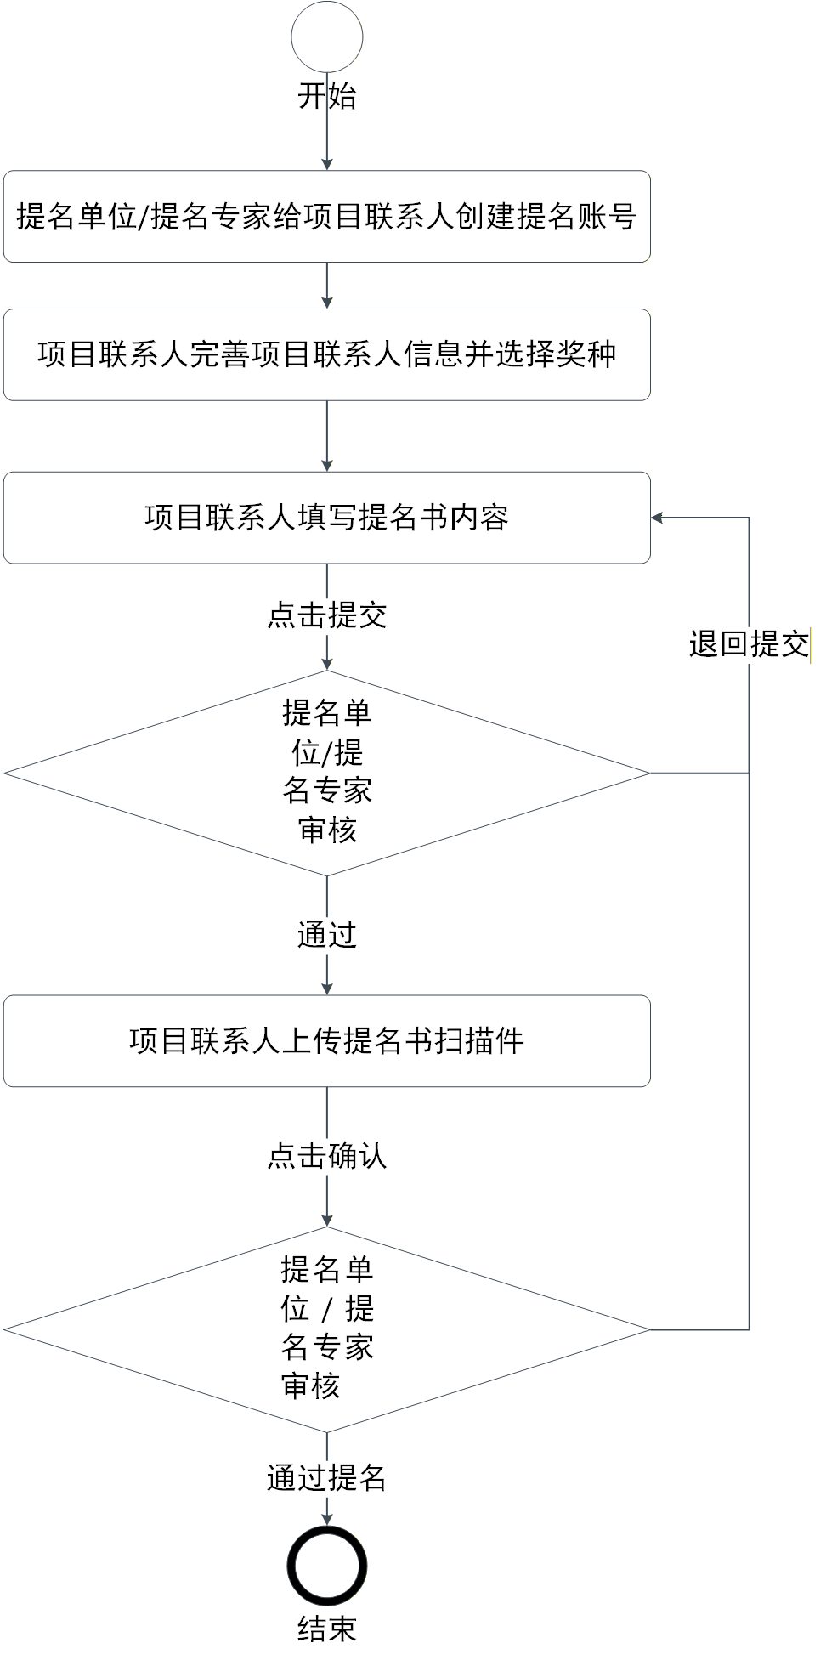
流程说明：
- 提名单位/提名专家给项目联系人创建提名账号：提名单位/提名专家根据实际需求，需先获取项目联系人的手机号码，再通过该号码在本系统中创建提名账号（具体操作详见下一章节）。
- 项目联系人完善项目联系人信息并选择奖种：项目联系人通过创建的账号登录系统，需优先完善联系人信息，再选择拟提名的奖种。
- 项目联系人填写提名书内容：项目联系人可填写并完善提名书内容，完成后提交。
- 提名单位/提名专家审核：提名单位/提名专家对提交的材料进行审核。
- 项目联系人上传提名书扫描件：审核通过后，项目联系人需下载提名书正式版并打印，再将主件（盖章签字版）连同附件一并扫描为1个PDF格式文件上传至本系统。
- 提名单位/提名专家审核：提名单位/提名专家需审核扫描件内容，确保系统内正式版与扫描件内容一致。

补正流程
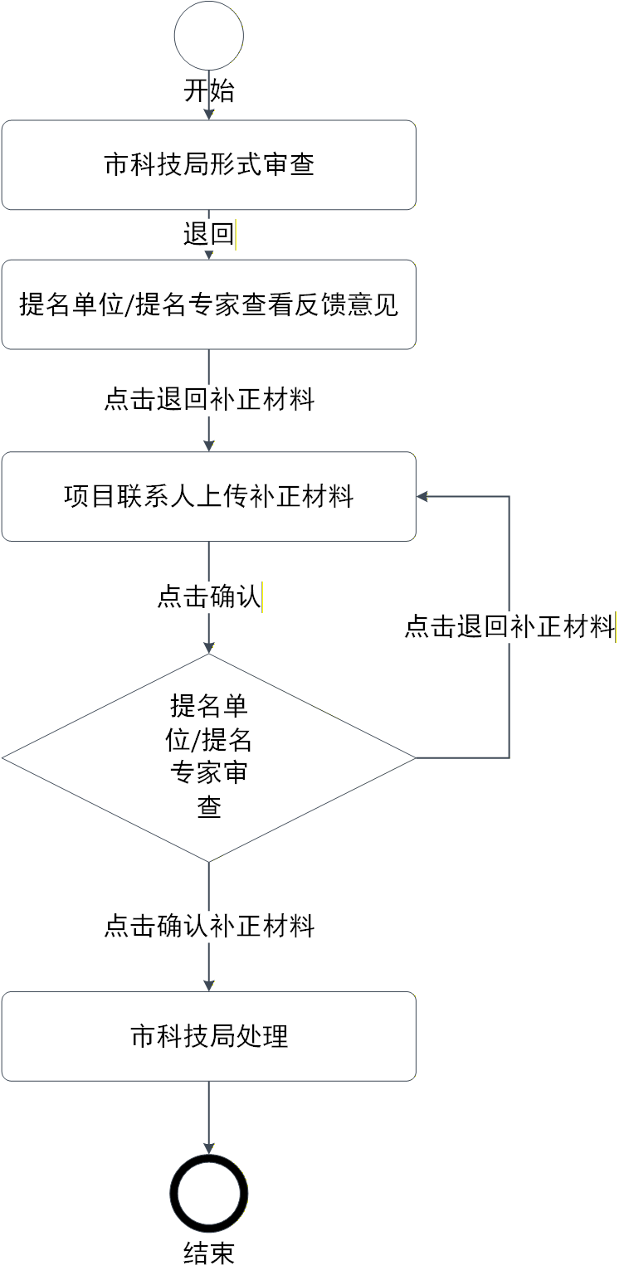
流程说明：
- 市科技局形式审查：市科技局对提名的材料进行形式审查。若需补正材料，将退回至提名单位/提名专家处。
- 提名单位/提名专家查看反馈意见：提名单位/提名专家需查看项目从市科技局退回的补正说明，确认后退回至项目联系人处理。
- 项目联系人上传补正材料：项目联系人根据市科技局的补正要求，上传补正材料。
- 提名单位/提名专家审查：提名单位/提名专家需审查项目联系人上传的补正材料是否符合市科技局要求。
- 市科技局审核：市科技局审核提交的补正材料。

提名单位操作流程

提名单位信息
点击左侧【提名单位信息】，可修改基础信息，然后点击【保存】。
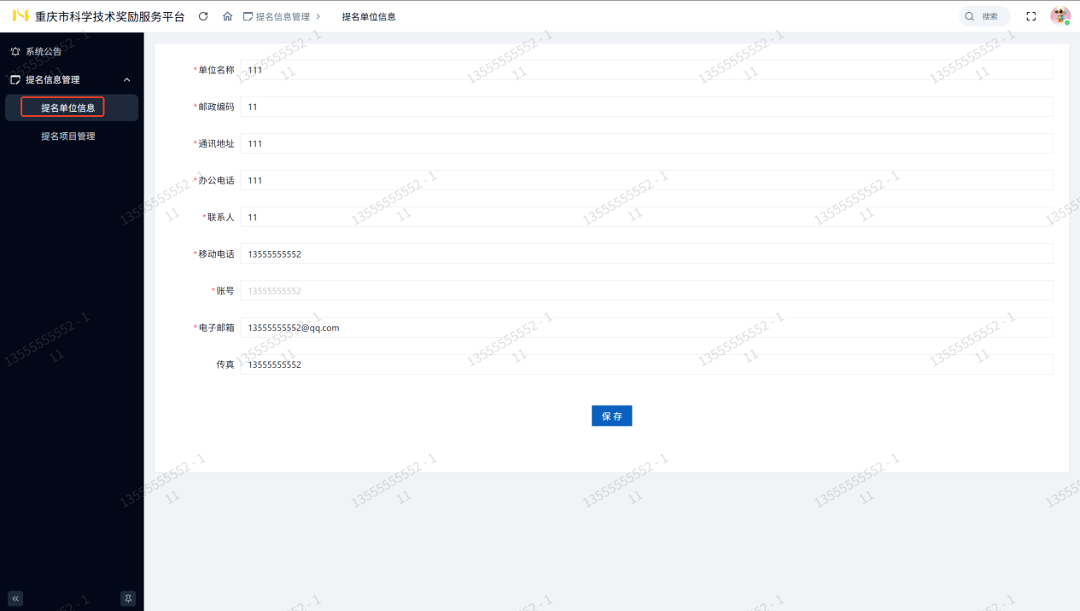
请注意：“移动电话”在此处即登录账号，修改移动电话即修改登录账号。若您需更改登录账号，修改移动电话即可，但需输入新移动电话对应的验证码完成验证，再点击【保存】。
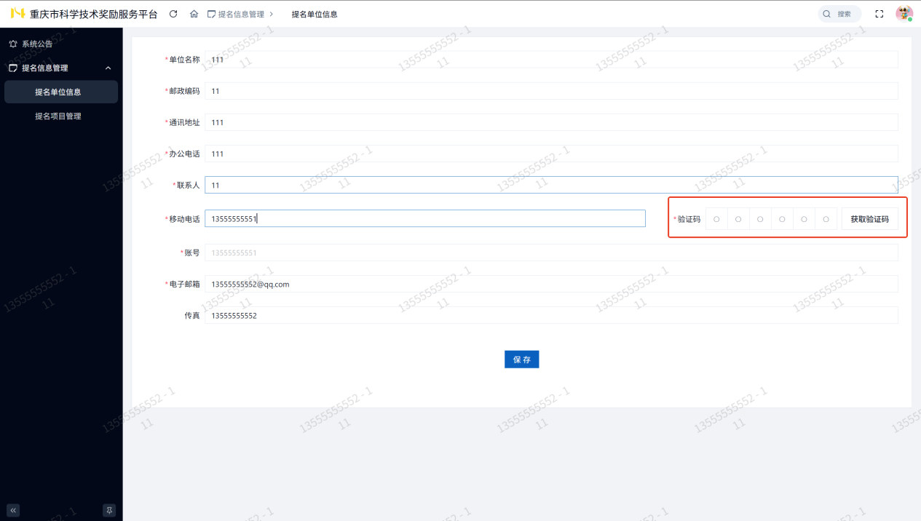

提名项目管理
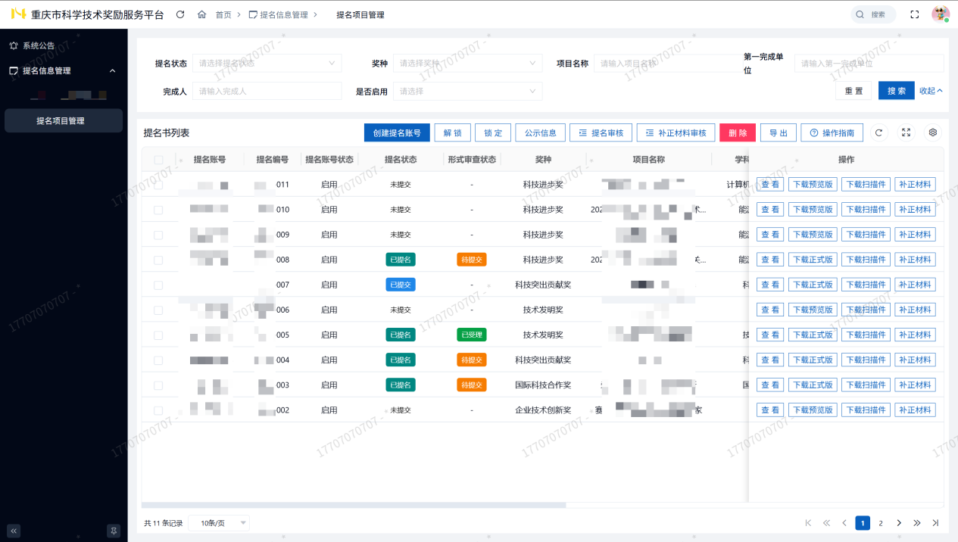
1.点击左侧【提名项目管理】菜单，可对本单位提名项目进行管理。
以下是按钮说明：
【创建提名账号】：一个账号对应一个项目及项目联系人，点击此按钮需输入项目联系人手机号码方可创建成功。
【删除】：点击此按钮，将删除对应的提名信息及账号。
【解锁】：点击此按钮，将授予提名账号操作权限，允许其编辑提名书
【锁定】：点击此按钮，将收回提名账号操作权限，禁止其编辑提名书
【公示信息】：提名单位或专家可在提名阶段结束前对项目公示信息进行操作；提名阶段结束后，相关信息将不可修改。
【可上传扫描件】：若项目符合提名要求，点击此按钮可允许项目联系人上传扫描件。
【退回提交】：若项目需进一步完善，点击此按钮可退回项目联系人补充修改。
【不通过】：若项目不符合提名要求，点击此按钮（表示项目未通过审核）。
【确认提名】：若项目主体附件信息及扫描件内容符合提名要求，且【公示信息】已上传公示文件，点击此按钮后项目即完成提名，此后不可修改。
【退回补正材料】：形式审查期间，若已提名项目需补正，需先查看操作记录中的审查意见，再点击此按钮退回项目联系人处理。
【确认补正材料】：项目联系人提交补正材料后，点击此按钮可流转至市科技局。
【导出】：点击此按钮，可导出项目基本信息数据。
2.列表内按钮
【操作记录】：点击该按钮，将展示项目提名阶段及形式审查阶段的所有操作记录。
【编辑提名单位意见】：点击此处，提名单位可编辑项目提名意见。请注意，编辑操作需在项目提名状态显示为【可上传扫描件】前完成。若项目状态为【未提交】，编辑后点击【保存】，提名意见将更新至预览版；若项目状态为【已提交】，编辑后点击【保存】，系统将重新生成提名书正式版。
【查看】：项目未提交时点击此按钮将显示预览版主件；项目已提交后点击此按钮将显示正式版主件。
【下载预览版】：项目未提交时，点击此按钮可下载预览版提名书。
【下载正式版】：项目已提交后，点击此按钮可下载正式版提名书。
【下载扫描件】：点击此按钮可查看项目联系人上传的提名书扫描件。
【补正材料】：点击此按钮可查看项目联系人上传的补正材料。

提名状态说明
未提交：表示提名书还在修改中
已提交：表示提名书已经填写完成，等待提名单位/专家审核
不通过：表示提名书不符合提名要求
上传提名书扫描件：表示提名书内容符合要求，需项目联系人上传纸质版扫描件（PDF格式）
已提交提名书扫描件：表示项目联系人已上传提名书扫描件，等待提名单位/专家审核
已提名：表示提名书已完成提名，不允许修改

形式审查状态说明
待审查：表示等待市科技局审查
已受理：表示已通过审查
不受理：表示未通过审查
不接收：表示需要补正材料，等待提名单位/专家审核
待提交：表示等待项目联系人提交补正材料
待确认：表示项目联系人已提交补正材料，等待提名单位/专家审核

